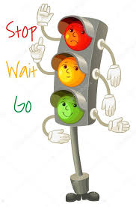

**TRAFFIC CONTROL**

**Φύλλο οδηγιών δραστηριότητας**

|  |  |  |
| --- | --- | --- |
| Φάση | Χρόνος (min) | Περιγραφή εργασιών |
| 1 | 5 | Καταιγισμός ιδεών για την ασφάλεια στους δρόμους. |
| 2 | 5 | Οι μαθητές εξερευνούν τα υλικά και αναφέρουν ποια αναγνωρίζουν. Εξηγούμε τη χρήση και τη λειτουργία τους. |
| 3 | 15 | Δημιουργία κατασκευής φωτεινού σηματοδότη. |
| 4 | 15 | Κατασκευή κυκλώματος Arduino |
| 5 | 15 | Συγγραφή πηγαίου κώδικα (χρήση ArduBlock) |
| 6 | 5 | Θεωρητικό σενάριο φανάρι πεζών/ Ανασκόπηση |

**Οδηγίες**

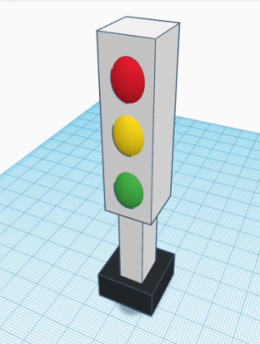**Φάση 1:** Καταιγισμός ιδεών

**Φάση 2:** Υλικά: Arduino UNO, led, αντιστάσεις, καλώδια, breadboard

**Φάση 3:** Κατασκευή

**Φάση 4**: Συνδεσμολογία

Συνδέουμε το πιο μακρύ άκρο του Led σε ένα ψηφιακό ακροδέκτη εισόδου/εξόδου (το κόκκινο στη θέση 5, το πορτοκαλί στη θέση 4, το πράσινο στη θέση 3) αφού πρώτα τοποθετήσουμε μια αντίσταση 220Ω. Στη συνέχεια συνδέουμε το άλλο άκρο με μία γείωση (GRN). Στην πλακέτα υπάρχουν 3 διαθέσιμες θέσεις γείωσης.



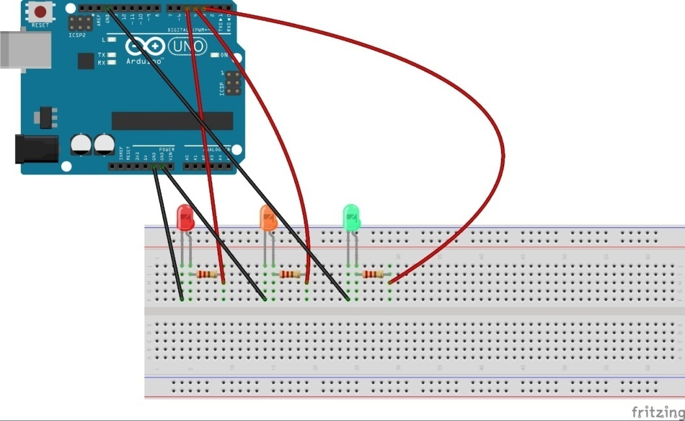

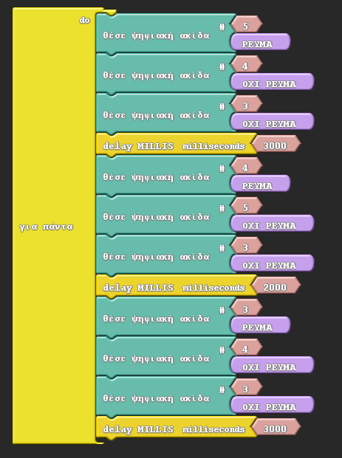

**Φάση 5**: Κώδικας

Για το φωτεινό σηματοδότη χρησιμοποιούμε τη δομή για πάντα(loopdo) από το πλαίσιο έλεγχος(control).

Αρχικά για την ένδειξη κόκκινο από το πλαίσιο ακίδες(pins) παίρνουμε την εντολή θέσε ψηφιακή ακίδα(digitalpin) και από το πλαίσιο μεταβλητές/σταθερές(number/constants) τη μεταβλητή(1) καθώς και το ρεύμα(HIGH) είτε όχι ρεύμα (LOW). Θέτουμε την ακίδα 5 με ρεύμα και τις ακίδες 4 και 3 χωρίς. Στη συνέχεια από το πλαίσιο έλεγχος επιλέγουμε το delaymillismillisecondsκαθώς και μία μεταβλητή. Για την ένδειξη πορτοκαλί επαναλαμβάνουμε τη διαδικασία θέτοντας την ακίδα 4 με ρεύμα και τις ακίδες 5 και 3 χωρίς, επιπλέον μειώνουμε τον χρόνο καθυστέρησης. Για την ένδειξη πράσινο επαναλαμβάνουμε τη διαδικασία θέτοντας με ρεύμα την ακίδα 3 και τις ακίδες 4 και 5 χωρίς και προσθέτουμε την εντολή delay.

Για να καταλάβουμε καλύτερα την δομή επανάληψης μπορούμε να δοκιμάσουμε να βάλουμε την εντολή delay στην αρχή του προγράμματος.

**Φάση 5**: **Τι θα έπρεπε να κάνουμε στην περίπτωση που θέλαμε να υπάρχει και ένας φωτεινός σηματοδότης για τους πεζούς;**

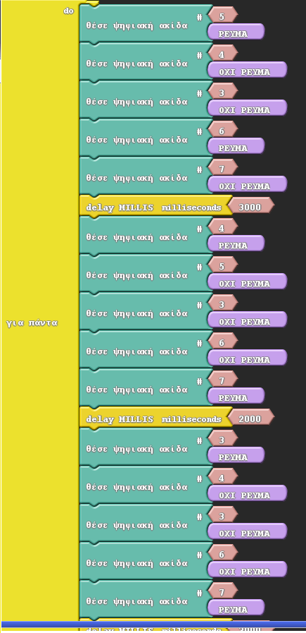

Θέλουμε όταν ο φωτεινός μας σηματοδότης είναι είτε στην ένδειξη κόκκινο τότε ο σηματοδότης των πεζών να γίνετε πράσινος ίσως και με κάποια μικρή καθυστέρηση. Αντίστοιχα όταν ο σηματοδότης είναι στην ένδειξη πορτοκαλί ή πράσινο ο σηματοδότης των πεζών θα είναι κόκκινος.Μια εκδοχή του προγράμματος θα μπορούσε να είναι η εξής:



**Ερωτήσεις αξιολόγησης των μαθητών.**

1. Ποια η διαφορά αναλογικών και ψηφιακών ακροδεκτών;

2. Ποια η λειτουργία της αντίστασης;

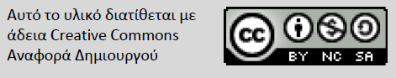3. Τι είναι η δομή επανάληψης;